Резюме участницы МОУ «Большечеменевская СОШ»

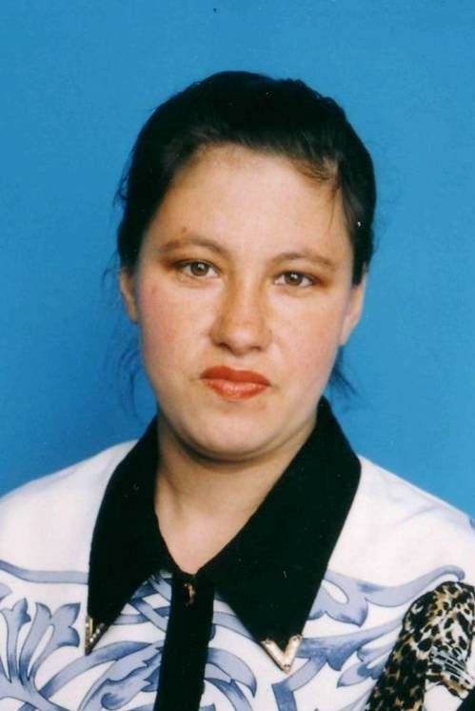
Ф.И.О. - Тимошкина Лариса Геннадьевна
Курируемый класс - 4 класс
Учебный предмет - начальные классы
Стаж работы в качестве классного
руководителя- 18лет
Образование - высшее
Специальность - учитель начальных классов
Квалификационная категория - вторая
Стаж работы - 18 лет

О себе:
1991-1992 г. - Старшая вожатая Большечеменевской средней общеобразовательной школы;
1992-1993 г. - Воспитатель группы продлённого дня. Училась в этой же школе. Выпуск – 3 класса.
Мои педагогические ценности: Преданность к своему делу; способность организовать себя и детей; способность принимать решения; восприимчивость к новым идеям.
Руководствуюсь девизом: «Воспитывать – значит организовать жизнь, в правильной жизни правильно растут дети»
Основными ценностями воспитательной деятельности школы является ребенок, его развитие. В своей практической деятельности я руководствуюсь принципами личностно – ориентировочного подхода к учащимся. Он осуществляется посредством индивидуальных бесед, постоянных и разовых общественных поручений, проведения коллективных творческих дел, работу с семьёй, в ходе разнообразной воспитательной деятельности в школе и вне школы.

